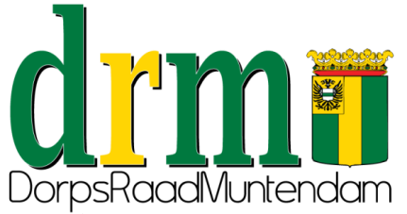
Penningmeester DRM :
Mevr. C.G. de Vries-Dekker
Oude Verlaat 12
9649 JG Muntendam
penningmeester@dorpsraadmuntendam.nl
www.dorpsraadmuntendam.nl

Formulier: Subsidie aanvraag
U dient te voldoen aan de voorwaarden, zie de website (www.dorpsraadmuntendam.nl/subsidie)
Naam Vereniging*
Contactpersoon*
Adres+PC Woonpl*
Telnummer*
E-mail
IBAN*
Datum activiteit*
Subsidiebedrag* | €
Geef hier een korte omschrijving waarom en waarvoor u een subsidieaanvraag indient:
U dient samen met dit formulier uw begroting voor het evenement in te dienen!
Datum:
Handtekening:

Voorwaarden Subsidie niet structureel

Men wil iets organiseren en men krijgt de financiën niet rond.
Kan men twee dingen doen: afblazen of zorgen dat er wel voldoende geld voorhanden komt.
Mogelijk kan men proberen een of meerdere sponsoren te vinden.
Lukt dit niet en heeft men nog steeds onvoldoende geld dan kan wellicht de DRM bij springen door middel van subsidie.
De dorpsraad Muntendam beheerd een bedrag van uit de gemeente dat besteed kan worden aan subsidies.
Zelf zal men een groot gedeelte van de kosten moeten dragen, een tekort kan mogelijkerwijs door de dorpsraad aangevuld worden.

Er zijn bepaalde voorwaarden aan verbonden om in aanmerking te komen voor subsidie.

- Subsidie is bedoeld voor een niet-professionele stichting of vereniging, werkgroep, comité of anderszins
- Subsidie is bedoeld voor activiteiten met een eenmalig karakter
- Het te organiseren evenement betreft een breed gedragen activiteit.
- Het is een activiteit/evenement voor en door inwoners in Muntendam.

Instanties die denken aanspraak te kunnen maken op subsidie kunnen dit kenbaar maken bij de dorpsraad. Dit kan men doen door een formulier te downloaden, dit in te vullen en te verzenden aan de penningmeester van de dorpsraad. Wanneer men een aanvraag indient vragen we van u een aantal gegevens.

- Naam van de instantie / vereniging
- Naam van de aanvrager / contactpersoon
- Telefoon en e-mailadres
- Voor welke activiteit u een aanvraag indient
- Datum waarop activiteit plaatsvindt
- Begroting ( kosten en baten )
- Hoogte van het aangevraagde subsidie bedrag

De DRM zal op grond van de aanvraag een beslissing nemen of de subsidie toegekend wordt. Vervolgens zullen we u zo spoedig mogelijk op de hoogte brengen van de beslissing.

Voor meer informatie kunt u contact opnemen met onze penningmeester Rina de Vries, penningmeester@dorpsraadmuntendam.nl

